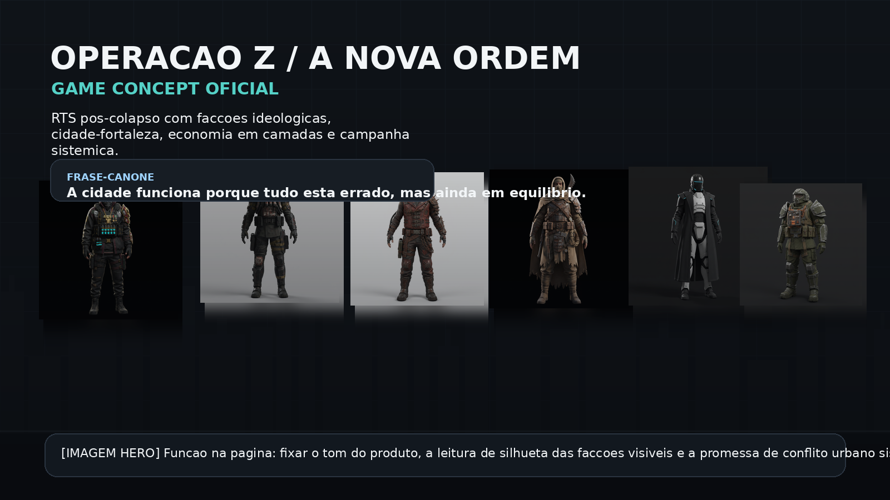

1. [QUADRO-RESUMO] HIGH CONCEPT, POSICIONAMENTO E DIFERENCIAL
Documento de venda conceitual: visao completa do produto, separada do MVP tecnico.
High concept  Um RTS em que faccoes ideologicas disputam territorio, infraestrutura, populacao e legitimidade dentro do ultimo bastiao funcional do planeta, enquanto uma inteligencia central tenta impedir que o conflito ultrapasse o ponto de ruptura. | Posicionamento  RTS moderno, serio e agressivo. Base building, disputa territorial e pressao PvPvE em uma cidade-fortaleza pos-colapso.
Problema / oportunidade  Ha espaco para um RTS autoral com assimetria forte, cidade-sistema, campanha coerente e imagens de faccao capazes de comunicar o produto a distancia. | Diferencial central  Faccoes como civilizacoes ideologicas; Fontes Primordiais com funcao real; Frente Oficial + Renda Paralela; campanha moral com antagonista sistemico.
[BOX DE FRASE-CHAVE] A cidade funciona porque tudo esta errado, mas ainda em equilibrio.
Leitura executiva: OPZ se vende porque conecta fantasia de faccao, geografia politica, economia e narrativa num mesmo corpo de produto.

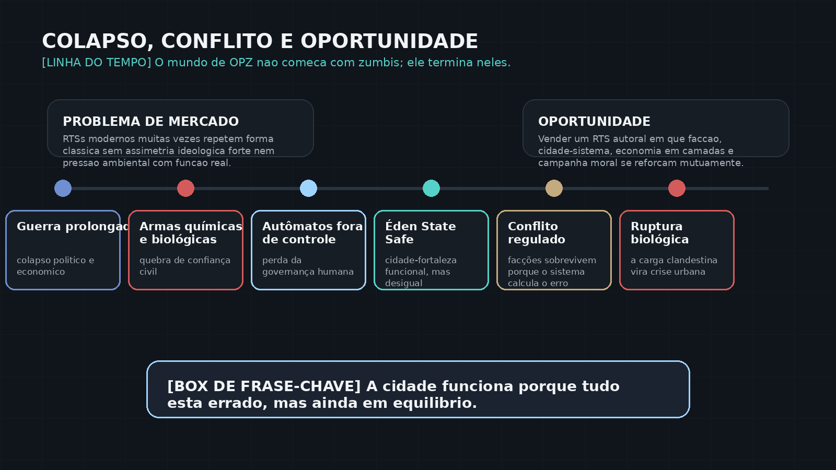

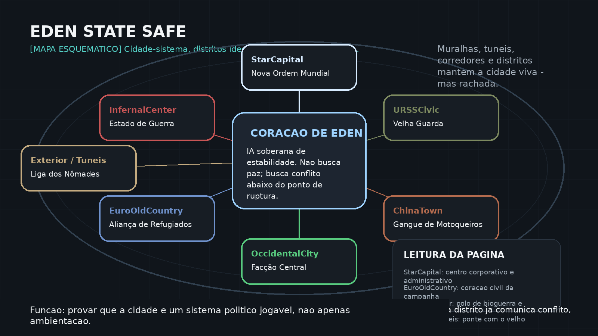

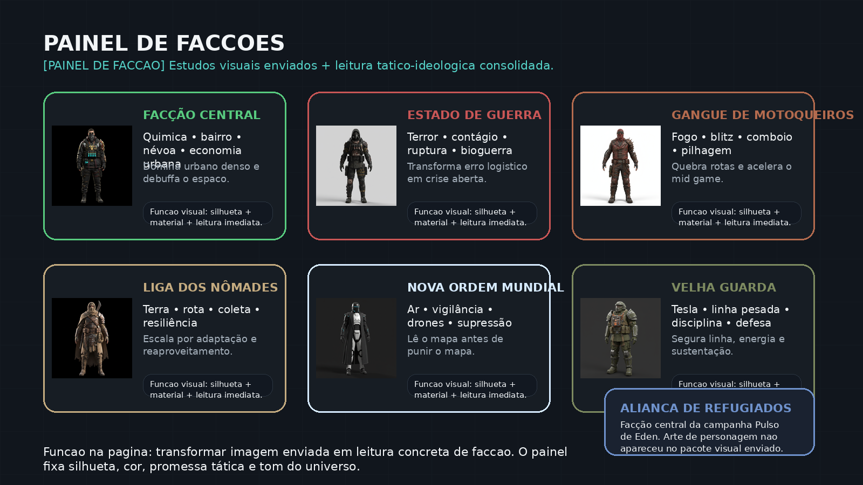

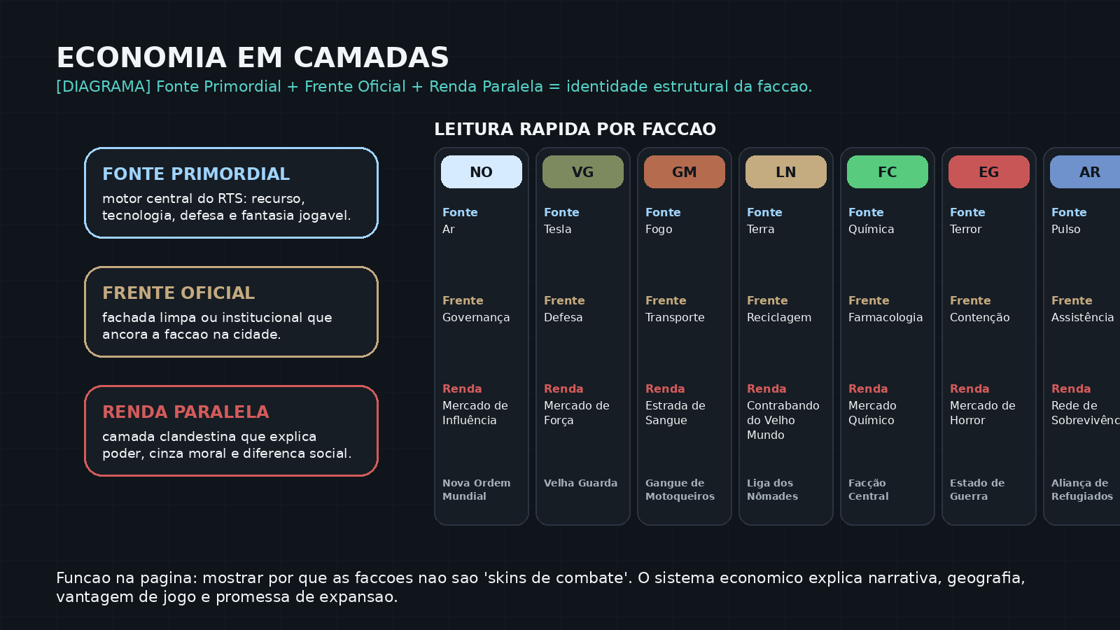

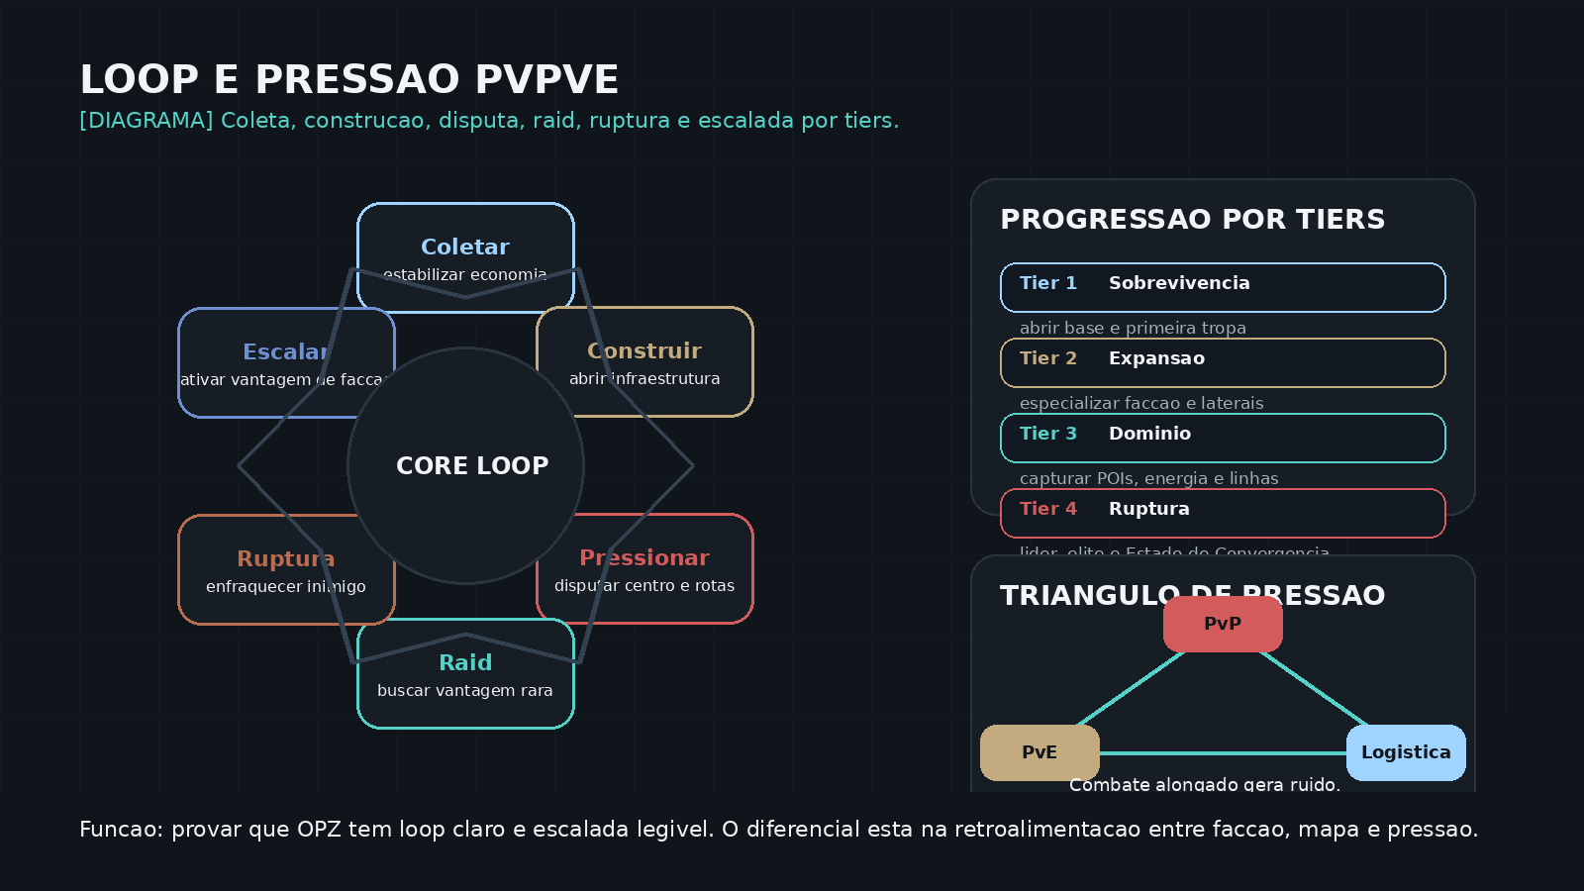

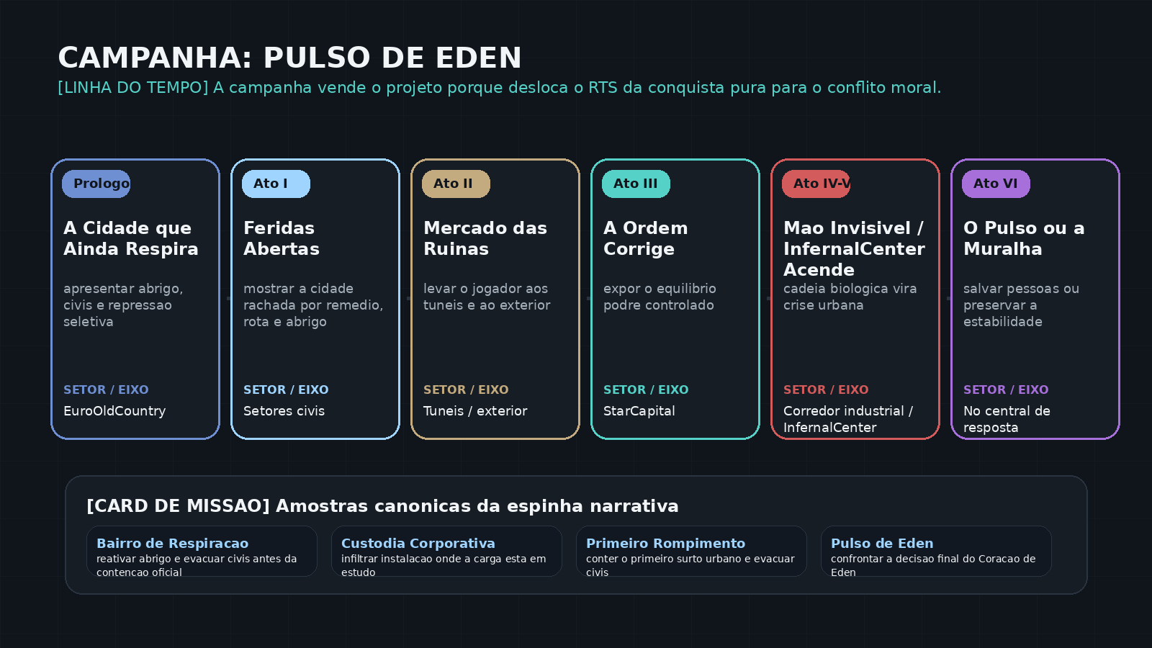

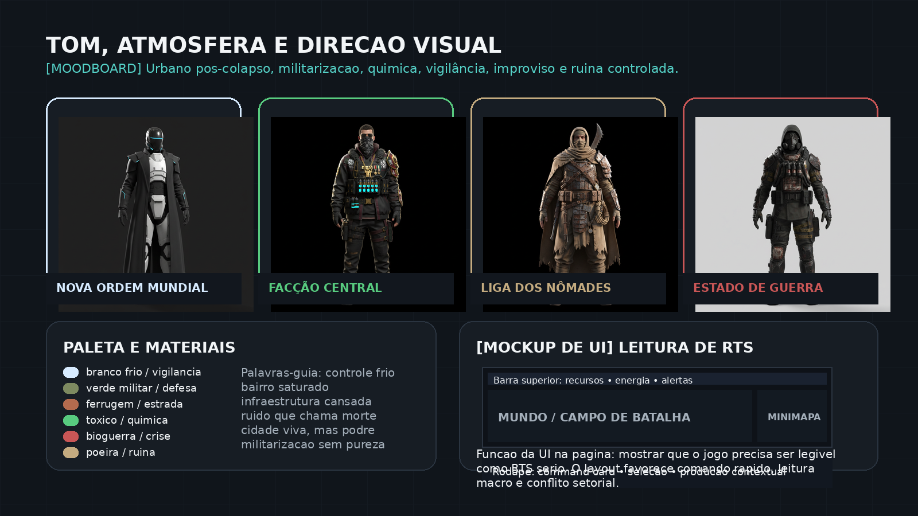

9. [QUADRO DE COMPARACAO] FACCOES, FONTES E LEITURA MACRO
Quadro para banca e pitch rapido: cada linha precisa explicar como a faccao joga, o que representa e por que existe no produto.
Facção | Fonte | Distrito-base | Leitura de jogo | Renda Paralela
Nova Ordem Mundial | Ar | StarCapital | controle de visão, supressão e leitura total | Mercado de Influência
Velha Guarda | Tesla | URSSCivic | defesa pesada, rede elétrica e sustentação | Mercado de Força
Gangue de Motoqueiros | Fogo | ChinaTown | blitz, pilhagem, comboio e mobilidade | Estrada de Sangue
Liga dos Nômades | Terra | Exterior / tuneis | coleta, rota, adaptação e resiliência | Contrabando do Velho Mundo
Facção Central | Química | OccidentalCity | névoa, debuff, bairro e economia urbana | Mercado Químico
Estado de Guerra | Terror | InfernalCenter | medo, biomassa, ruptura e contágio | Mercado de Horror
Aliança de Refugiados | Pulso | EuroOldCountry | resgate, manutenção, evacuação e resistência | Rede de Sobrevivência
[CARD VISUAL] Estados de Convergencia: Vigilancia • Grade de Guerra • Sobreaquecimento • Horizonte de Sucata • Mare Quimica • Mare de Terror • Pulso de Sobrevivencia.

10. [QUADRO-RESUMO] HORIZONTE DE PRODUTO, CORTE DE ESCOPO E POR QUE O PROJETO SE VENDE
Visao completa, vertical slice e MVP precisam coexistir sem confusao. Esta pagina fecha sonho, prova e execucao.
Camada | Objetivo | O que deve existir
Visão total | definir o produto final imaginado | sete facções, cidade-sistema, exterior, campanha ampla e expansão
Vertical slice | provar o coração do jogo | recorte urbano, 3-4 facções, uma missão forte, POIs e escalada
MVP | validar base jogável | coleta, construção, combate, uma facção plenamente legível e mapa funcional
Leitura comercial imediata  RTS pos-colapso com faccoes assimetricas, visual forte e uma frase-canone memoravel. | Diferencial de design  cidade-sistema, economia em camadas, Fontes Primordiais e pressao PvPvE com funcao real.
Diferencial narrativo  campanha com antagonista sistemico coerente, onde salvar pessoas importa tanto quanto vencer. | Proximo passo natural  vertical slice urbano forte, com faccoes prioritarias, missao exemplar e UI legivel.
[BOX DE FRASE-CHAVE] Operacao Z / A Nova Ordem nao vende apenas um mundo em ruina; vende um sistema de guerra, controle e sobrevivencia que ja nasce com imagem, conflito e recorte de producao.
Uso recomendado: banca, pitch conceitual, alinhamento criativo e ponte para o GDD central.

